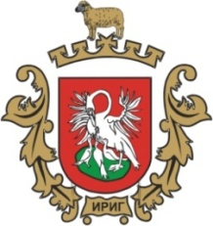

РЕПУБЛИКА СРБИЈА
АУТОНОМНА ПОКРАЈИНА ВОЈВОДИНА
ОПШТИНА ИРИГ - СКУПШТИНА ОПШТИНЕ
КОМИСИЈА ЗА ОДРЕЂИВАЊЕ НАЗИВА УЛИЦА, ТРГОВА, ЗАСЕЛАКА И ДРУГИХ ДЕЛОВА НАСЕЉЕНОГ МЕСТА НА ТЕРИТОРИЈИ ОПШТИНЕ ИРИГ

ПРЕДМЕТ: ЗАХТЕВ ЗА ОДРЕЂИВАЊЕ НАЗИВА УЛИЦА

1. Подаци о подносиоцу захтева

Име и презиме односно назив подносиоца захтева
Адреса становања односно седиште подносиоца захтева
Јединствени матични број (ЈМБГ)
ПИБ
МАТИЧНИ БРОЈ
Контакт телефон:

2. Потребна документа:

Назив документа | Доставља странка | Прибавља орган по службеној дужности
Фотокопија личне карте ако је подносилац физичко лице | ДА
Одлука подносиоца захтева,ако је подносилац правно лице | ДА
Кратко образложење предлога за назив улице | ДА

Потписом на овом захтеву, подносилац изјављује да је сагласан да напред наведени орган користи његове личне податке као и да у његово име прибави потребне податке од других органа, искључиво у сврху реализације захтева.

У Иригу, дана _______________ године.

Потпис подносиоца Захтева

________________________

